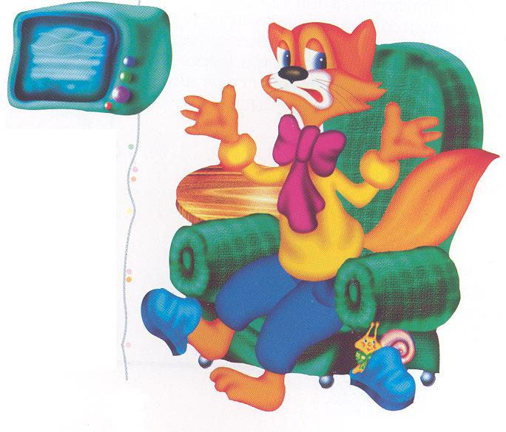

1. Заранее договоритесь с ребенком о
том, чтобы, когда к вам придет гость,
и вы будете с ним разговаривать, малыш,
например, поиграет один в комнате.
Объясните, что сейчас вы заняты. Попросите
запомнить то, что ребенок хочет вам сказать,
с тем, чтобы выслушать его тогда,
когда закончите разговоры с гостем.
Попросите ребенка нарисовать, написать то,
что он хочет вам сказать.

2. Не используйте такие фразы, как: «Ты перебил меня!», «Не хорошо перебивать взрослых», «Только плохие дети так поступают»

3. Научите вежливым способам прерывания разговора: фраза «извините, пожалуйста, за, то, что я вынужден прервать вас!», поистине может стать волшебной.

4. Показывайте пример для ребенка и не влезайте в чужой разговор без необходимости.

5. Учитывайте возраст: чем младше ребенок, тем сложнее ему сдерживаться в ожидании паузы в разговоре.

6. Хвалите ребенка за то, что он нашел, чем ему заняться, когда вы были заняты разговором.

7. Сами не перебивайте ребенка!



1. В обязательном порядке употребляйте
вежливые слова сами в тех ситуациях, где они необходимы.

2. Убедите окружающих ребенка взрослых
сделать использование вежливых слов нормой.

3. Покажите ребенку «волшебство» вежливых слов:
не выполняйте просьбы ребенка, например, «дай мне»,
без слова «пожалуйста».

4. Сделайте для ребенка ситуации встречи и расставания как можно более естественными и разнообразными.

5. Здоровайтесь, прощайтесь и благодарите первыми, не дожидайтесь, когда об этом вспомнит ребенок.

6. Вместе с ребенком разработайте и утвердите обязательные правила вежливости. Например: «Здороваться» надо со всеми, кого увидел в этот день впервые» и т.д.

7. Учите вежливости вежливо!

